报告信息网上公开表
用人单位名称 | 淄博龙奇皮革有限公司Z22A04090 20220527
地址 | 山东省淄博市桓台县果里镇西沙村
联系人 | 毛磊
项目类别 | 检测
项目组人员 | 葛立平、李晋
现场调查人 | 葛立平、李晋 | 现场采样人 | 葛立平、李晋
现场检测人 | 葛立平、李晋 | 用人单位陪同人 | 毛磊
现场采样与检测时间 | 2022.4.1
现场调查  照片 | 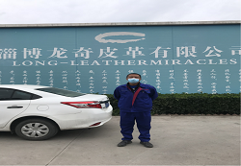
现场采样  照片 | 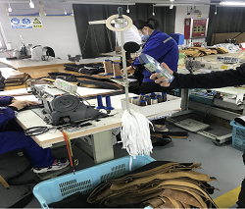
现场检测  照片 | 